تدريبات الحرف ( ط ) اسم الطالب:
لون الحرف والصورة
لون حرف ط

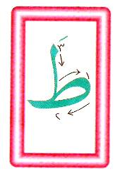
ذ

اكتب الحروف والكلمات التالية مع مراعاة الكتابة على السطر وبالطريقة الصحيحة التـي تعلمتها :
طَ | طِ | طُ | طَبِيْب | قِطَار | يَرْبِطُ
أكمل كتابة الحرف الناقص فيما يلي
قِـطَـار | قِـ.......ـار
يَرْبِـطُ | يَرْبِـ.......
طَـبِيب | .......ـبِيب
ضع دائرة على حرف _ط _ فقط ثم أعد كتابة الحرف مرة أخرى لوحده على السطر

الطَّائِرَةُ تَطِيْرُ أَسْرَعُ مِنْ كُلِّ الطُّيُورِ

............................................................................................................................

أكمل كتابة الحرف الناقص فيما يلي

قِـطَـار | قِـ ـار
يَرْبِـطُ | يَرْبِـ
طَـبِيب | ـبِيب

ضع دائرة على حرف ط ثم أعد كتابته مرة أخرى

الطَّائِرَةُ تَطِيْرُ أَسْرَعُ مِنْ كُلِّ الطُّيُورِ

.............................................................................................................................

